# דוח שנתי

מסמך זה מכיל סיכום של הנתונים העסקיים העיקריים.

מסמך מתקדם: דוח שנתי - נוצר עם מערכת ODSL משופרת - תוכן משופר

סיכום הישגים - תוכן משופר

## תרשים: עוגה

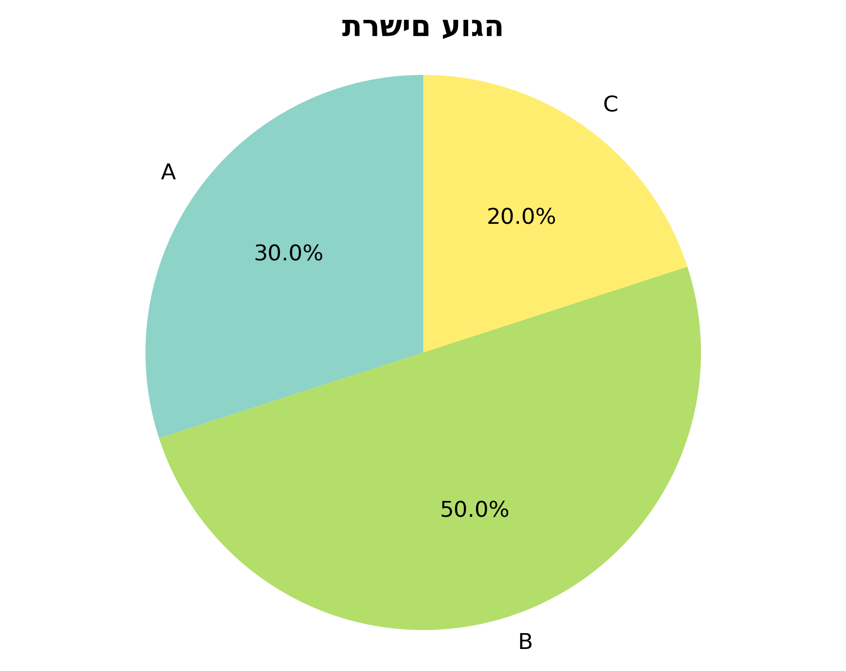

|  |  |
| --- | --- |
| קטגוריה | ערך |
| A | 30 |
| B | 50 |
| C | 20 |

## נתונים טבלאיים

|  |  |  |  |
| --- | --- | --- | --- |
| **חודש** | **הכנסות** | **הוצאות** | **רווח** |
| ינואר | 92,525 | 38,928 | 53,597 |
| פברואר | 98,472 | 35,753 | 62,719 |
| מרץ | 95,173 | 30,625 | 64,548 |
| אפריל | 54,496 | 31,756 | 22,740 |
| מאי | 67,553 | 57,727 | 9,826 |
| יוני | 92,525 | 69,663 | 22,862 |
| יולי | 65,701 | 72,218 | -6,517 |
| אוגוסט | 75,760 | 45,794 | 29,966 |
| ספטמבר | 69,936 | 60,906 | 9,030 |
| אוקטובר | 71,878 | 40,623 | 31,255 |
| נובמבר | 67,800 | 49,191 | 18,609 |
| דצמבר | 83,395 | 59,898 | 23,497 |